实验三：塔身吊装-参数化建模实训指导书

**目 录**

一. 实验目的 3

二. 实验要求 3

三. 实验步骤与要点 3

3.1 实验步骤 3

3.2 要点总结 3

四. 注意事项 3

五. 实操步骤 3

5.1 建模工具栏学习 3

5.1.1 二维建模工具栏学习 3

5.1.2 二维草图工具栏学习 6

5.1.3 三维建模工具栏学习 7

5.2 模型说明 9

5.3 塔身吊装-参数化建模 10

5.3.1 新建分析 10

5.3.2 定义参数 10

5.3.3 几何建模 11

5.3.4 定义截面和方向 20

5.3.5 赋予材料 23

5.3.6 参数绑定 23

六. 操作考评表 24

# 实验目的

1. 熟练掌握Simdroid参数化建模的各种工具。
2. 熟悉掌握Simdroid参数化建模流程。

# 实验要求

* 1. 学习Simdroid工具栏各种工具，包含三维建模、二维草图、二维建模；
  2. 学习Simdroid参数化建模流程。包含参数创建、草图绘制、参数绑定、截面定义和创建材料等。

# 实验步骤与要点

## 实验步骤

1. 工具栏学习
2. 创建参数
3. 创建草图
4. 参数绑定
5. 梁截面定义
6. 创建材料

## 要点总结

1. 注意参数名称定义，要采用全英文字符，并且能明确每个参数的代表的意义。
2. 梁单元赋予截面的过程非常重要，是比较容易出错的步骤，梁截面的数值要准确，其对计算结果影响较大。

# 注意事项

无

# 实操步骤（以帮助文档形式）

## 建模工具栏学习

### 二维建模工具栏学习

在二维建模环境中，单击功能区【二维建模】选项卡下的【创建轮廓】，进入草图编辑环境。



* 【点】：在视图区域，选在一个位置，单击，创建点；
* 【线】：在视图区域，第一次单击选择起点，第二次单击选择终点；
* 【圆弧】：在视图区域，根据需要，创建弧；
* 【圆】：在视图区域，根据需要，创建圆；
* 【椭圆】：在视图区域，根据需要，创建椭圆；
* 【B-样条】：在视图区域，根据需要，创建样条曲线；
* 【折线】：在视图区域，根据需要，创建折线；
* 【矩形】：在视图窗口，根据需要，继创建矩形；
* 【多边形】：在视图窗口，根据需要，继续创建多边形；
* 【圆槽】：在视图窗口，根据需要，创建圆槽；
* 【圆角】：在视图窗口，第一次单击选择圆角的一条边，第二次单击选择圆角的另一条边，完成创建圆角；
* 【修剪】：在视图窗口，单击要修剪的目标，完成修剪；
* 【切换辅助线】：单击【切换辅助线】，创建草图元素，即为辅助线，线条颜色变为蓝色；在视图操作区域选择要切换为辅助线的草图几何，单击【切换辅助线】，可将该几何元素转换为辅助线，线条颜色变为蓝色；
* 【重合】：选择的所有点重合于第一个点的位置；
* 【点线】：对点和线施加点线约束，将点固定在线上；
* 【竖直】：对直线施加竖直约束，使直线保持竖直状态，平行于全局坐标系的 Y 轴；
* 【水平】：对直线施加水平约束，使直线保持水平状态，平行于全局坐标系的 X 轴；
* 【平行】：对两条直线施加平行约束，使对象保持平行；
* 【垂直】：对两条直线施加垂直约束，使对象保持垂直；
* 【相切】：相切约束使两个对象保持相切状态（两条直线的相切为共线）；
* 【相等】：相等约束使两个约束对象（相似几何图元）尺寸相等；
* 【对称】：对称约束使两个点对象相对于一条直线对称，或两点相对于一点对称，或一条直线相对于一点对称（点位于直线中点）；
* 【锁定】：锁定全局坐标系原点外的任意顶点位置；
* 【水平距离】：约束两点之间的水平距离；
* 【垂直距离】：约束两点之间的垂直距离；
* 【距离】：约束直线长度或点到线的距离；
* 【半径】：约束圆或圆弧的半径大小；
* 【角度】：约束一条直线与全局坐标系 X 轴的角度，或两条直线的夹角，或一段圆弧的角度；
* 【创建对称】：选择已创建的草图几何，创建一个相对于指定直线或指定点对称的元素；
* 【复制】：复制已有草图元素。克隆时会在原草图图元和克隆图元之间添加相等约束；
* 【矩形阵列】：基于已创建的草图元素复制创建矩形阵列；
* 【完成轮廓】：退出草图编辑环境；
* 【矩形】：矩形用于快速创建矩形面；
* 【圆】：圆用于快速创建圆面；
* 【椭圆】：用于快速创建椭圆面；
* 【并集】：并集用于对面进行求并操作，生成新的面图元；
* 【差集】：差集用于对面进行求差操作，生成新的图元；
* 【交集】：交集用于对面进行求交操作，生成新的图元；
* 【分割】：分割用于对面进行分割操作，生成新的图元；
* 【移动】：移动已创建的几何面；
* 【转动】：平面内转动已创建的几何图元；
* 【镜像】：镜像用于创建指定几何图元相对于指定直线的镜像体；
* 【阵列】：阵列用于对指定的几何对象创建矩形阵列或环形阵列；
* 【填充】：填充用于将草图闭合轮廓填充生成面；
* 【组合体】：组合体用于将多个几何面设置为一个组合体，网格剖分时，接触位置网格节点匹配；
* 【集合】：集合功能用于对点、边、面创建几何组件，在指定材料、施加边界条件、荷载或后处理结果查看时可直接调用集合；
* 【重合识别】：重合识别功能用于耦合分析中耦合边界的自动识别，识别出来的边界分别以集合的形式存储；
* 【路径】：路径功能用于创建直线，在后处理结果查看时可直接调用定义好的路径集合；
* 【切面】：切面功能用于创建切面，在后处理结果查看时可直接调用定义好的切面集合；
* 【距离测量】：距离测量用于测量两个图元（点、线、面）之间的最近距离、水平距离和垂直距离；
* 【角度测量】：角度测量用于测量两条直线之间或两个平面之间的夹角；
* 【清除所有标注】：清除所有标注用于清除所有已经标注的测量尺寸；
* 【切换所有标注】：切换所有标注用于切换所有已经标注的测量尺寸的显示；
* 【切换直接标注】：切换直接标注用于切换直线距离尺寸的显示；
* 【切换间接标注】：切换间接标注用于切换水平、垂直距离尺寸的显示；

### 二维草图工具栏学习

在三维建模环境中，单击功能区【三维建模】选项卡下的【创建 2D 草图】，在弹出窗口中确定草图所依附的平面，单击【确定】，进入草图编辑环境。二维草图的工具与二维建模中的工具大部分相同，此处仅介绍不同的工具命令学习。

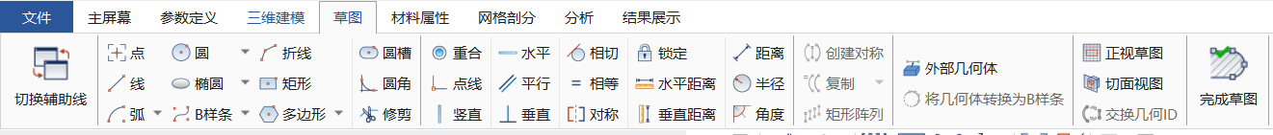

* 【外部几何体】：外部几何体为三维建模中草图的投影功能，在草图上创建一条与草图外部几何体相关联的边；
* 【将几何体转换为 B 样条】：将几何体转换为 B 样条为三维建模中草图的功能，将草图中由外部几何体投影得到的线转化为 B 样条曲线；
* 【正视草图】：可以将草图视图回正到默认刚进入草图编辑界面状态；
* 【切面视图】：可以将草图编辑界面的外部几何体进行剖面显示，避免遮挡草图元素的显示；
* 【交换几何 ID】可以将草图中两个几何元素的ID号进行交换；

### 三维建模工具栏学习

三维模型是点、边、面、体的集合，默认在全局笛卡尔坐标系下创建模型。创建三维模型的操作步骤：

（1）通过以下两种途径之一创建基础实体：

1. 通过三维图元直接创建立方体、圆柱体、球体和圆环等基础实体；
2. 创建草图轮廓，基于草图进行拉伸、旋转等操作创建三维实体或曲面。

（2）对三维实体进行布尔操作，获得目标实体。

三维建模工具与二维建模工具部分相同，此处仅介绍不同的工具命令学习。

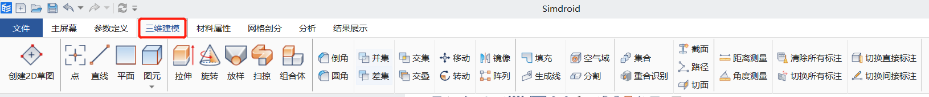

* 【立方体】：快速创建三维实体立方体；
* 【圆柱体】：快速创建三维实体圆柱体；
* 【球体】：快速创建三维实体球体；
* 【圆环】：快速创建三维实体圆环；
* 【圆锥】：快速创建三维实体圆锥；
* 【棱柱】：快速创建三维实体棱柱；
* 【楔形】：快速创建三维楔形实体；
* 【三维螺旋线】：快速创建三维楔形实体；
* 【二维螺旋线】：快速创建二维螺旋线体；
* 【拉伸】：对草图轮廓拉伸创建三维实体或曲面；
* 【旋转】：将二维形体绕轴旋转生成三维实体或曲面，对草图轮廓进行旋转操作；
* 【放样】：将一个二维形体作为沿某条路径的剖面，生成一个复杂三维实体或曲面，同一条路径上可以在不同的段给予不同的二维形体，对草图轮廓进行放样操作；
* 【扫掠】：将一个二维形体作为某条路径的剖面，生成一个三维实体或曲面，对草图轮廓进行扫掠操作；
* 【组合体】：将多个三维实体设置为一个组合体，网格剖分时，接触位置网格节点匹配；
* 【倒角】：将三维实体的棱角处切削成一定角度的斜面；
* 【圆角】：将三维实体的棱角处切削成圆弧面；
* 【交叠】：将多个体和体之间的重叠部分根据内部边界拆分成更多体；
* 【空气域】：用于快速创建模型的求解域，在创建电磁分析模型时提供。空气域形状提供立方体和球体；
* 【截面】：用于三维结构分析中壳、杆、梁单元的界面类型定义。截面类型包括壳、杆、圆形、环形、矩形、箱形、工型、L 型、T 型、U 型和通用截面；
* 【集合】：集合功能用于对点、边、面、体创建几何组件，在指定材料、施加边界条件、荷载或后处理结果查看时可直接调用集合。

## 模型说明

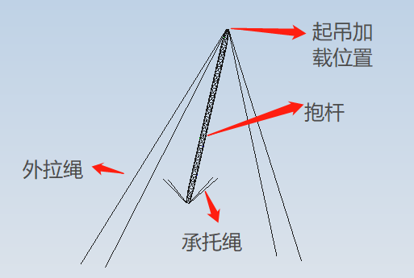

图 1 塔身吊装模型

几何：外拉绳和承托绳截面为圆，初始半径设置为16mm。抱杆所有钢材为矩形角钢。几何尺寸和抱杆钢材的截面的具体尺寸详见建模过程。

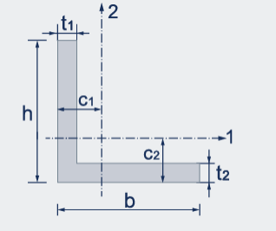

图 2 抱杆钢材截面

材料：抱杆材料为Q235，密度：7850kg/m^3，弹性模量：2E11Pa，泊松比：0.3。承托绳和外拉绳属于钢丝绳，是由钢丝和芯材编制而成，在此建立等效材料属性，密度：6000kg/m^3，弹性模量：1.5E11Pa，泊松比：0.3。

边界与载荷：外拉绳和承托绳的端部固定。整体结构承受重力，起吊加载位置承受吊物的载荷，初始吊物质量500kg，考虑1.3倍的超重系数，重力加速度取值9.806m/s^2。

## 塔身吊装-参数化建模

### 新建分析

1. 启动Simdroid。
2. 在【新建】对话框，分析类型选择【结构分析】，维度选择【三维】，名称输入“塔身吊装”，选择工作路径，单击【确定】。

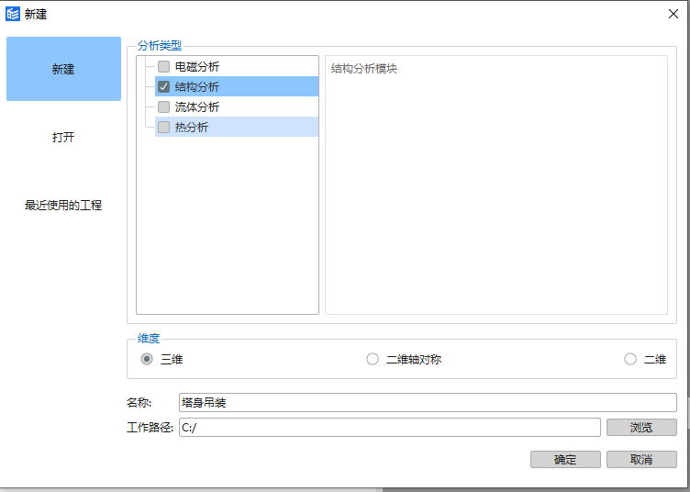

图 3新建项目

### 定义参数

1. 选择【参数定义】>【参数】。
2. 输入下图中的参数，也可支持外部导入，编辑完成后，单击【√】。

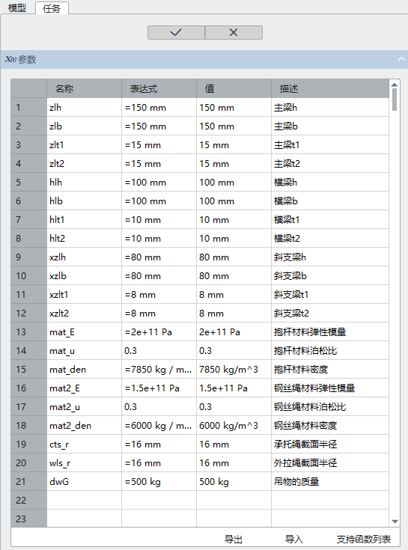

图 4定义参数

### 几何建模

* 抱杆中间段模型：

1. 选择【三维建模】>【创建2D草图】，选择XY平面，进入草图环境。
2. 建立抱杆中间段截面草图，选择“矩形”，在草图视图区创建如下图所示的模型，通过“水平距离”和“竖直距离”约束，让矩形分别与X、Y轴对称，单击【完成草图】。

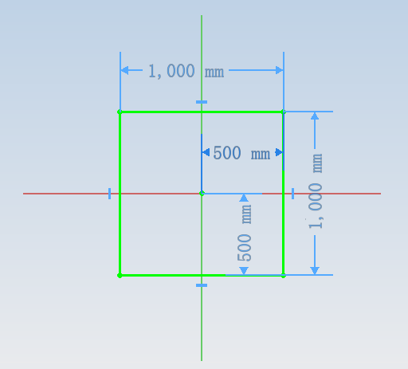

图 5 抱杆中间段截面草图

1. 选中左侧模型树中的草图，然后选择【三维建模】>【生成线】，生成【Wire】。
2. 选中左侧模型树中的Wire。然后选择【三维建模】>【阵列】，设置阵列窗口如图。

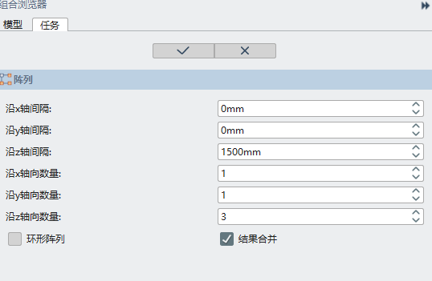

图 6 阵列设置

1. 选择【三维建模】>【直线】，将模型用直线连接如图所示的形状，直线命令示意如图，利用“拾取起点”和“拾取终点”命令。

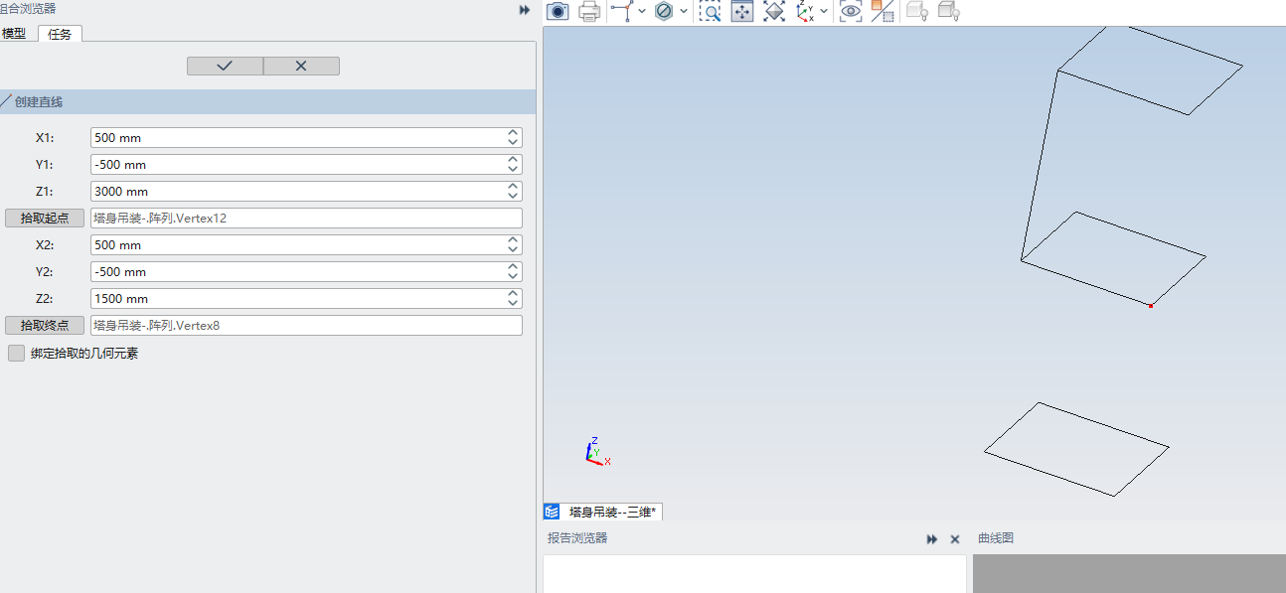

图 7 直线设置

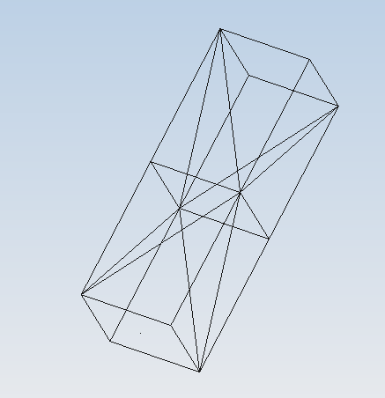

图 8 模型形状

1. 选中左侧模型树中的阵列和所有直线，选择【三维建模】>【并集】，形成抱杆中间段的一个节段。
2. 选中左侧模型树中并集，选择【三维建模】>【阵列】，阵列设置如图所示。

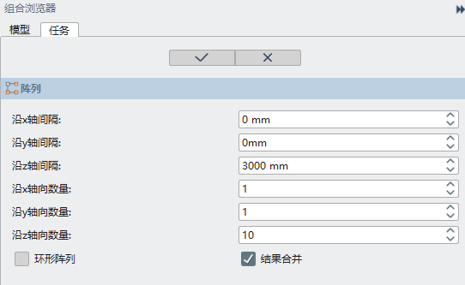

图 9 阵列设置

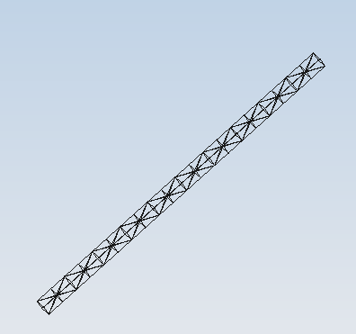

图 10 抱杆中间段

* 变截面段

1. 选择【三维建模】>【创建2D草图】，选择XY平面，偏移设置31500mm，进入草图环境。
2. 选择“矩形”，在草图视图区创建如下图所示的模型，通过“水平距离”和“竖直距离”约束，让矩形分别与X、Y轴对称，单击【完成草图】。

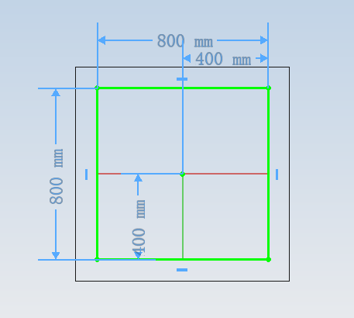

图 11 抱杆变截面截面1

1. 选中左侧模型树中的草图1，然后选择【三维建模】>【生成线】，生成【Wire1】。
2. 选择【三维建模】>【创建2D草图】，选择XY平面，偏移设置33000mm，进入草图环境。
3. 选择“矩形”，在草图视图区创建如下图所示的模型，通过“水平距离”和“竖直距离”约束，让矩形分别与X、Y轴对称，单击【完成草图】。

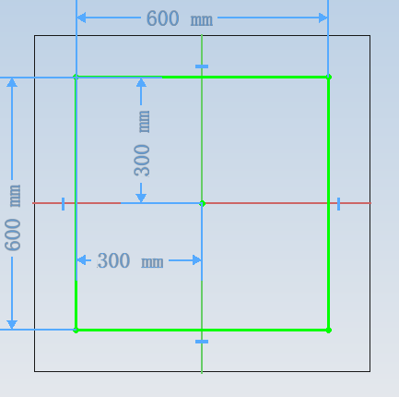

图 12 抱杆变截面截面2

1. 选中左侧模型树中的草图2，然后选择【三维建模】>【生成线】，生成【Wire2】。
2. 选择【三维建模】>【直线】，将模型用直线连接如图所示的形状，直线命令示意如图，利用“拾取起点”和“拾取终点”命令。

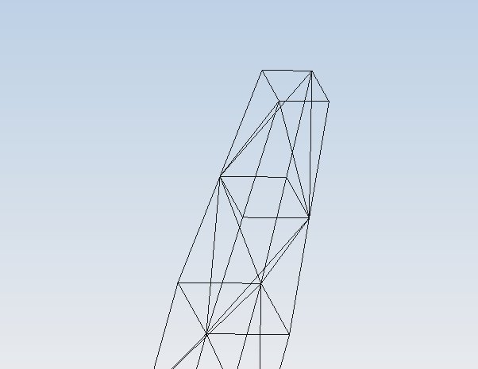

图 13 变截面段模型形状

1. 选中左侧模型树中的Wire1、Wire2和刚才生成的所有直线。然后选择【三维建模】>【并集】，生成并集1。
2. 选择【三维建模】>【镜像】，镜像命令设置如图，单击【√】。

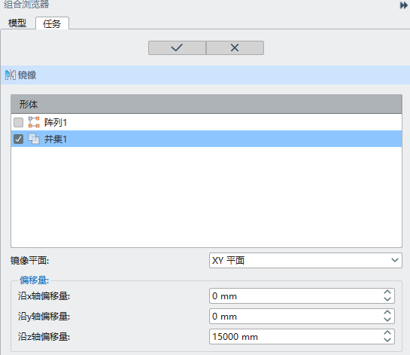

图 14 镜像命令设置

1. 选中左侧模型树中的阵列1、并集1和镜像，然后选择【三维建模】>【并集】，生成【并集2】。
2. 选中左侧模型树中的【并集2】，然后选择【三维建模】>【转动】，转动命令设置如图所示，单击【√】。生成【并集2-旋转】，右击【并集2-旋转】，选择重命名，将其更名为【抱杆】。

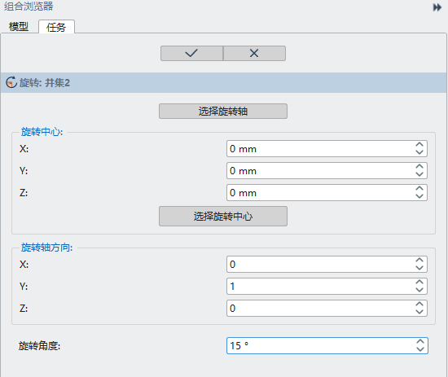

图 15 转动命令设置

* 承托绳、外拉绳和吊物加载点模型

1. 选择【三维建模】>【直线】，将模型用直线连接如图所示的形状，直线命令示意如图，利用“拾取起点”命令，终点通过输入坐标方式实现，拾取起点对应着同一象限内抱杆对应点位置。

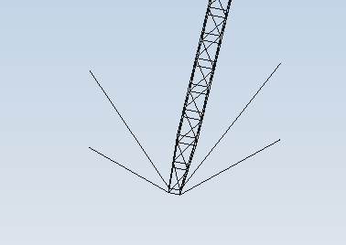

图 16 承托绳模型

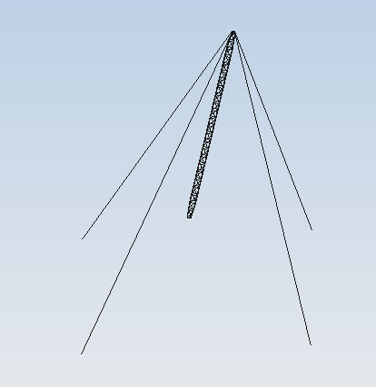

图 17 外拉绳模型

表 8 钢丝绳终点坐标

|  |  |  |  |  |
| --- | --- | --- | --- | --- |
|  | | X（mm） | Y（mm） | Z（mm） |
| 承托绳 | 点1 | 5000 | 5000 | 2000 |
| 点2 | -5000 | 5000 | 2000 |
| 点3 | -5000 | -5000 | 2000 |
| 点4 | 5000 | -5000 | 2000 |
| 外拉绳 | 点1 | 20000 | 20000 | -15000 |
| 点2 | -20000 | 20000 | -15000 |
| 点3 | -20000 | -20000 | -15000 |
| 点4 | 20000 | -20000 | -15000 |

1. 选中左侧模型树中为承托绳的直线，选择【三维建模】>【并集】，形成并集3，将其更名为承托绳。利用相同方法，建立外拉绳。
2. 选择【三维建模】>【点】，点坐标如图。点击【√】。

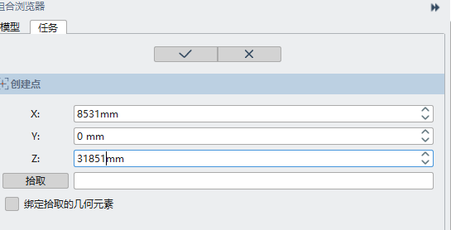

图 18 吊物加载点

1. 为方便模型的选取和梁截面的赋予，需要将所有的线进行分组，分组可以根据梁截面类型、单元类型等来划分。承托绳和外拉绳已经清楚，抱杆的分组如图所示。因此，该模型需要建立5个分组，分别为承托绳、外拉绳、主梁、斜支梁和横梁。

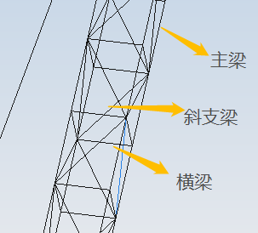

图 19 抱杆梁分类

1. 选择【三维建模】>【集合】，外拉绳集合的设置如图。按照相同的办法，建立其他的分组，注意不要错选和漏选。否则计算结果不准确或不能计算。

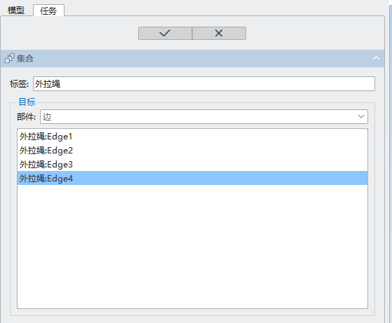

图 20 外拉绳集合设置

### 定义截面和方向

1. 选择【分析】>【指定截面】，在选择截面处选择“新建”，界面设置如图，点击【√】。

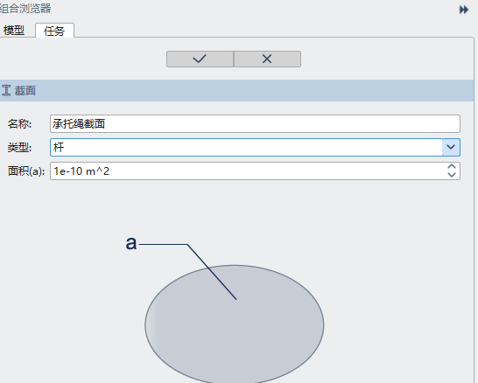

图 21 承托绳新建截面设置

1. 选择【分析】>【指定截面】，在选择截面处选择“▽”，选择“承托绳截面”，选择类型选择“梁/杆”，点击“集合”，选择承托绳，点击“确定”，设置如图，点击【√】。

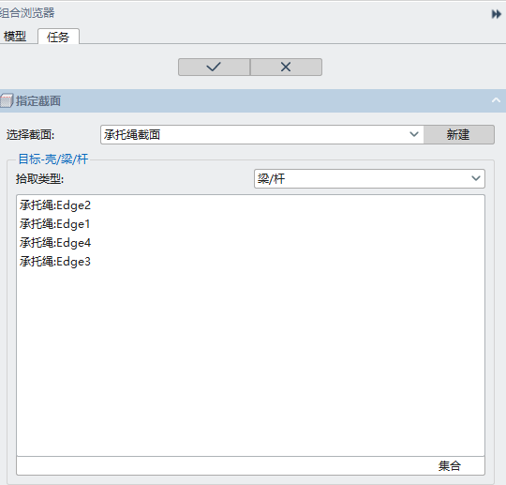

图 22 承托绳指定截面设置

1. 重复1、2步骤，创建并赋予外拉绳截面。
2. 选择【分析】>【指定截面】，在选择截面处选择“新建”，类型选择“L型”，界面设置如图，点击【√】。

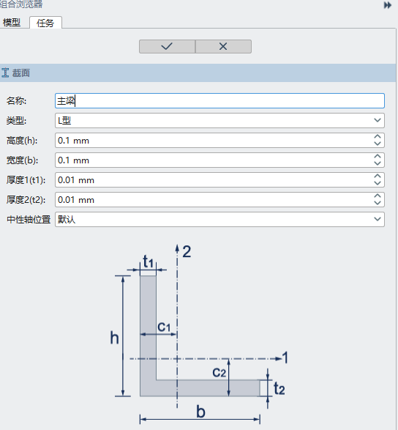

图 23 主梁新建截面设置

1. 选择【分析】>【指定截面】，在选择截面处选择“▽”，选择“主梁截面”，选择类型选择“梁/杆”，点击“集合”，选择主梁，点击“确定”，设置如图，点击【√】。

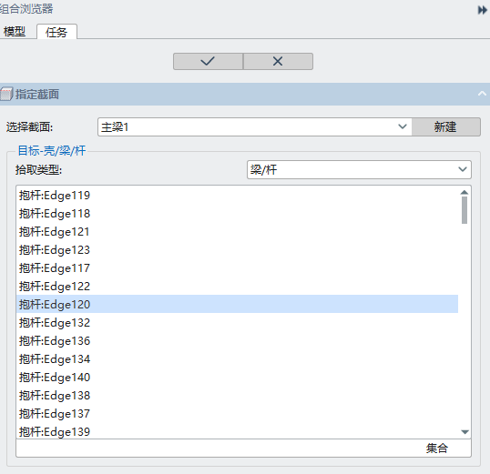

图 24 主梁指定截面设置

1. 选择【分析】>【指定截面方向】，集合选择“主梁”，设置如图，点击【√】。注：方向下x，y，z的值确定梁截面的方向，学生可自己更改该值，查看梁截面方向的改变。更改梁截面方向可以改变梁的抗弯性能，因此工程计算中非常重要。

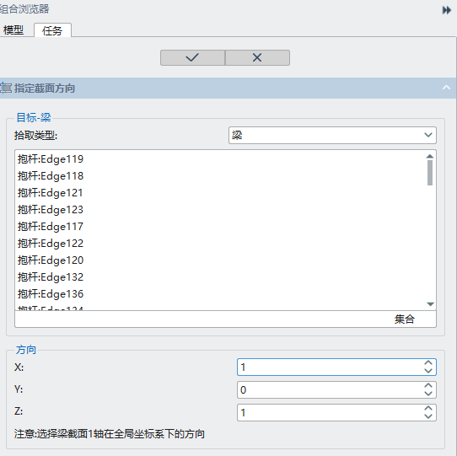

图 25 主梁指定截面方向设置

1. 重复4、5、6步骤，创建并赋予横梁、斜支梁的截面，并指定对应的截面方向。

### 赋予材料

该模型有两种材料，一个是绳的材料，另一个是抱杆的材料。

1. 选择【材料属性】>【从库添加】。在材料列表选择>【固体材料】>弹塑性结构钢，点击“使用此材料”，点击【√】。
2. 双击左侧模型树中材料属性中的结构钢，点击“集合”，选择“主梁、斜支梁、横梁”，弹出截面设置如图，点击【√】。

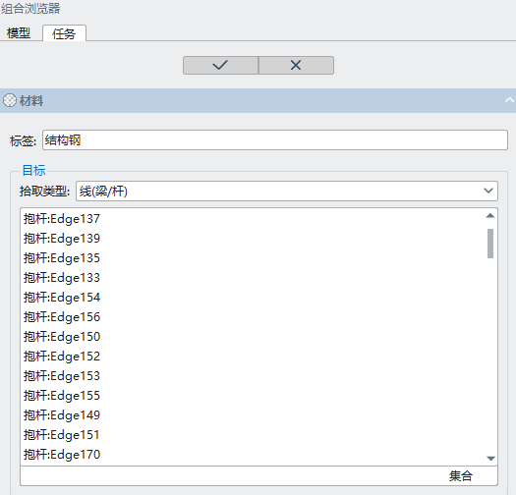

图 26 赋予抱杆材料

1. 选择【材料属性】>【创建材料】。修改“标签”为“钢丝绳材料”。在【目标】中修改“拾取类型”为“线(梁/杆)”，集合中选择“承托绳和外拉绳”，在【属性】中双击选择【基本属性】>【基本材料】>【密度】和【固体属性】>【线弹性】>【各向同性】，设置密度为6000kg/m^3、弹性模量为1.5e11Pa、泊松比为0.3，单击【√】，完成钢丝绳材料的施加。

### 参数绑定

1. 选择左侧模型树中“外拉绳截面”，在弹出的窗口中面积栏，点击“x”，输入P，选择“parameter”输入定义的参数，“cts_r”,输入内容是“Parameters.wls_r * Parameters.wls_r * 3.14”，绑定截面如图，点击确定，完成参数的绑定。

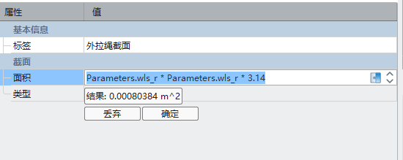

图 27 外拉绳截面参数的绑定

1. 重复步骤1，完成“承托绳截面、横梁、斜支梁、主梁”和“结构钢、钢丝绳材料”的参数绑定。
2. 点击【文件】>【另存为】，选择存储路径，文件名为“实验三塔身吊装”。

# 操作考评表

|  |  |  |  |  |
| --- | --- | --- | --- | --- |
| **项次** | **项目** | **要求** | **配分** | **得分** |
| **1** | 工具栏学习 | 完成程度与效果 | 15 |  |
| 熟练程度 | 5 |  |
| **2** | 参数创建 | 完成程度与效果 | 15 |  |
| 熟练程度 | 5 |  |
| **3** | 草图点、直线、面等工具使用 | 完成程度与效果 | 15 |  |
| 熟练程度 | 5 |  |
| **4** | 参数绑定 | 完成程度与效果 | 10 |  |
| 熟练程度 | 5 |  |
| **5** | 截面定义 | 完成程度与效果 | 10 |  |
| 熟练程度 | 5 |  |
| **6** | 创建材料 | 完成程度与效果 | 5 |  |
| 熟练程度 | 5 |  |